Rapport
Introduction à l'apprentissage

Table des matières
Classification des données bidimensionnelles 2
Observations 2
Data1 : 2
Data2 : 3
Data3 : 4

Classification des données bidimensionnelles

Observations

Les données des quatre fichiers appartiennent à R. Celles de data1 et data3 semblent être comprises entre -10 et 10 alors que celles de data2 entre -30 et 30. Grâce au logicielle de visualisation gnuplot nous pouvons facilement afficher le nuage de points que forment les données dans un repère cartésien.

Data1 :
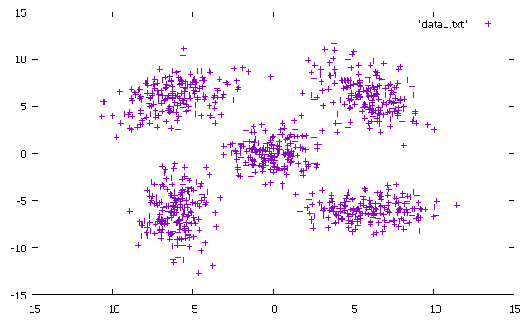
On distingue aisément cinq nuages de points qui ne se recouvrent pas. La classification ne devrait donc pas être trop difficile.

Data2 :
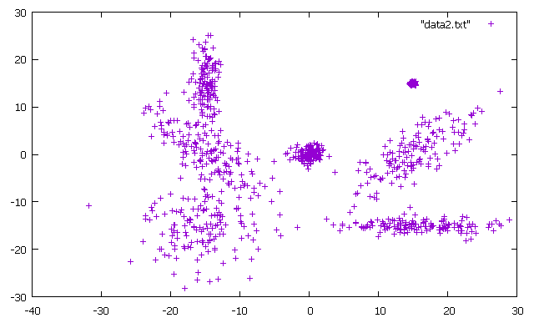
Ici on peut observer des classes de formes différentes avec peut être du recouvrement sur la partie gauche, nous préconisons donc l'utilisation des nuées dynamiques, ou des centres mobiles flous.

Data3 :
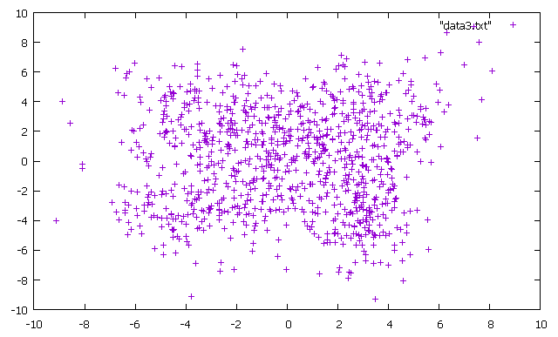
Sur le graphe du troisième jeu de donnée, nous ne voyons qu'un gros nuage de points homogène où il semble bien difficile de faire de la classification.

Première approche : les k-means

suite

